FORMULAIRE DE SÉLECTION DE PROJETS (60 000$ et moins)

Programme d’Engagement envers la Coopération Internationale (PECI)

Édition 2022-2023

Version : 05

Date : 01/04/2021

Ingénieurs Sans Frontières Québec

8440, Boul. St-Laurent, Local 204

Montréal, Québec, Canada, H2P 2M5

438-320-ISFQ (4737)

isfq@isfq.ca

Ingénieurs Sans Frontières Québec (ISFQ) est une organisation sans but lucratif (OSBL) qui a pour mission d’améliorer les conditions de vie des communautés moins nanties grâce à l’ingénierie durable, par l’union de l’expérience des ingénieurs et de la volonté d’agir de la relève québécoise en ingénierie.
Afin de sélectionner les projets qui seront mis sur pied par notre organisation, il est nécessaire pour l’organisation de s’assurer du bien-fondé de l’initiative, de la réponse à un besoin identifié par la communauté et au respect des valeurs d’ISFQ. Le présent document permet au demandeur d’identifier les critères de sélection et d’y répondre, si tel est le cas.

La période de soumission des projets de coopération internationale 2022-2023 est ouverte, inclusivement, du 1er avril 2021 au 30 juin 2021.

Les demandes présentées durant cette période seront évaluées au courant de l’été et de l’automne 2021, pour une réalisation pendant l’année 2022 ou 2023. Pour plus d’information sur le déroulement des étapes de réalisation, vous pouvez vous référer à la page « Programme d’Engagement » sur le site web de l’organisation.

ÉTAPES À SUIVRE POUR RÉPONDRE À UN APPEL À PROJET
- Lisez attentivement les critères listés plus bas afin de déterminer l’admissibilité de votre demande ;
- Si votre demande est admissible, téléchargez sur le site web : https://isfq.ca/,
le document intitulé : « Formulaire de sélection des projets – 60 000 $ CAD et moins » ;
- Complétez dûment ledit document ;
- Ajoutez les annexes demandées (obligatoires) ;
- Enregistrez le document final sous format « .pdf » ;
- Intitulez-le « .pdf » sous le nom suivant : Nomdevotreprojet.pdf ;
- Envoyez votre demande par courriel à l’adresse suivante avant le 30 juin 2021 à 17h00 : isfq@isfq.ca.

CRITÈRES D’ADMISSIBILITÉ
Votre demande doit respecter l’entièreté des critères énumérés ci-dessous afin d’être considérée comme admissible. Le programme PECI, accueillant les soumissions de projet, mobilise le secteur du génie québécois à la coopération internationale par la mise sur pied de projets dans les secteurs de l’eau, de l’infrastructure de petite envergure et d’industriel léger, de l’environnement, et des énergies renouvelables. De plus :

- Le projet doit favoriser les initiatives et les activités de renforcement de capacités locales et impliquer la population dans la prise en charge du projet ;
- La majorité des coûts du projet doivent être associés à des dépenses pour des infrastructures (matériaux, main-d’œuvre, équipement, etc.).
- Les besoins du projet doivent être préalablement identifiés par la communauté locale dans laquelle celui-ci s’implante ;
- Le projet doit respecter les principes de développement durable et aura un impact positif sur les aspects social, économique et environnemental du secteur d’intervention ;
- La communauté et/ou le partenaire local devront soutenir le financement du projet en fournissant les documents demandés par ISFQ ;
- La collaboration d’ISFQ au projet ne pourra pas excéder une période de 24 mois, incluant une mobilisation de nos équipes sur place de 4 mois maximum (période durant laquelle les étapes de construction auront lieu) ;
- La valeur totale du projet ne doit pas dépasser 60 000 $ CAD. Ce montant inclut seulement les frais directs du projet (équipement, infrastructure, matériaux, formations), et exclut les frais liés au déplacement et à la vie des coopérants sur place pendant la réalisation du projet.

QUE SE PASSE-T-IL APRÈS LA SOUMISSION DE VOTRE PROJET ?
L’évaluation de votre dossier par notre équipe ISFQ de sélection de projet de coopération internationale comporte plusieurs étapes. Le processus de sélection se base sur une méthode comparative, et toutes les demandes seront évaluées en même temps :

- Admissibilité : Si une demande ne correspond pas à tous les critères de sélection, la mission et les valeurs d’ISFQ, la soumission ne sera pas évaluée ;
- Analyse : Chaque demande sera analysée selon les mêmes critères et envoyée pour évaluation à des spécialistes en étude de faisabilité, en financement, en développement durable et en intervention dans des pays en voie de développement. Seules les meilleures soumissions seront retenues.
- Décision finale : Lorsqu’une décision finale sera prise à propos d’une soumission, tous les demandeurs de cette demande en seront avisés. De plus, seuls les demandeurs ayant passé l’étape de l’admissibilité, qu’ils reçoivent une réponse positive ou négative, seront avisés. Cependant ISFQ se réserve le droit de fournir ces réponses de manière non simultanées.

Afin d’optimiser notre capacité de compréhension de votre demande, veuillez fournir le plus d’informations exactes dont vous disposez.
Veuillez noter que certaines questions peuvent ne pas être applicables à votre dossier. Le cas échéant, répondre à ces mêmes questions par la formule N/A.
Nature de l’intervention
Ingénieurs Sans Frontières Québec (ISFQ) se veut un partenaire au développement d’un projet durable, et un acteur de formation et d’éducation de la relève québécoise en ingénierie. L’organisation n’est ni un bailleur de fonds ni un fournisseur de services. Une fois votre projet sélectionné, ISFQ se chargera du recrutement des coopérants et des ingénieurs, de l’obtention des fonds nécessaires à l’envoi de ces experts et de la mise en place technique du projet. Le demandeur devra assurer une collaboration étroite avec l’équipe lors des étapes de réalisation technique, avant et pendant la mission. Les coopérants sélectionnés, appuyés par ISFQ, seront en charge de la levée de fonds permettant la réalisation du projet. Il est important de comprendre que la sélection du projet n’entraine pas automatiquement le financement de l’initiative proposée par le demandeur. Le projet sera réalisé à la hauteur des fonds récoltés par ISFQ et les coopérants. ISFQ sollicite une participation active et le développement d’une saine et franche collaboration avec le demandeur durant toute la durée de la réalisation du projet, et dans les années à venir.

- Identification générale de l’organisation

Nom de l’organisme :

Adresse complète :

Date d’incorporation :

Personne responsable : |  | Titre :
Téléphone : |  | Courriel :
Télécopieur : |  | Site web:

- Identification sommaire du projet

Titre du projet :
Pays ciblé: |  | Région, ville et village :
Date de début souhaité (Approximatif): |  | Date de fin  (Approximatif):
Nom du chargé de projet : |  | Courriel :

Durée du projet :

(Maximum 2 ans)

Nom du partenaire local :

Description du partenaire (année de fondation, actions menées, nombre de parties prenantes, etc.)

Site web (si applicable) :

  - Veuillez cocher le ou les secteur(s) d’intervention dans le(les)quel(s) votre projet s’inscrit.
Eau (traitement des eaux, accès à l’eau, filtration, etc.)

Environnement (lutte contre les changements climatiques, réduction des GES, agriculture, agroforesterie, etc.)
Énergie renouvelable (énergie solaire, énergie hydraulique, efficacité énergétique, etc.)

Infrastructures (bâtiment de petite envergure, bâtiment industriel léger, etc.)

Autres (spécifiez) :

  - Décrivez le résumé du projet (la mission que le projet se donne, les objectifs à atteindre, etc.)
(Maximum 10 lignes)
- Contexte du projet

  - Définissez la raison d’être du projet (la problématique que le projet vise à adresser)
(Maximum 10 lignes)

  - Listez les 3 principaux enjeux auxquels fait face la communauté
(Maximum 6 lignes)

  - Identifiez les acteurs impliqués dans le développement du projet (acteurs sociaux, environnementaux, financiers et politiques) (Maximum 6 lignes)

  - Expliquez comment votre intervention sera en mesure de répondre à la problématique
(Maximum 10 lignes)

- Description détaillée du projet

  - Listez les besoins émis par la population. (Maximum 10 lignes)

  - Décrivez les activités que vous mettrez en place et qui favoriseront une prise en charge du projet à long terme par les instances de gouvernance locale une fois votre intervention terminée.
(Maximum 10 lignes)

  - Décrivez les activités que vous mettrez en place et qui favoriseront l’implication et l’autonomisation des femmes dans la communauté. (Maximum 6 lignes)

  - Décrivez les impacts sociaux positifs de l’implantation de votre projet dans l’amélioration des conditions de vie de la communauté. (Maximum 6 lignes)

  - Décrivez les impacts environnementaux positifs de l’implantation de votre projet dans l’amélioration des conditions de vie de la communauté. (Maximum 6 lignes)

  - Décrivez les impacts économiques positifs de l’implantation de votre projet dans l’amélioration des conditions de vie de la communauté. (Maximum 6 lignes)

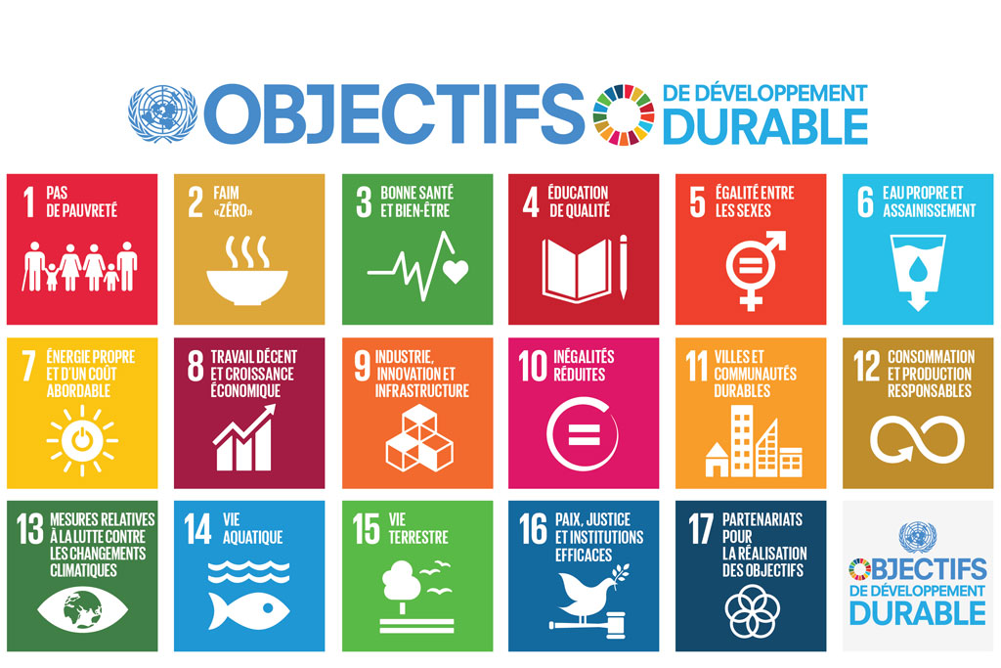
  - Listez les Objectifs de Développement Durable (ODD) auxquels votre projet répond et décrivez de quel façon votre projet y répond. (Maximum 20 lignes)

- Stratégie de développement

  - Décrivez comment votre projet s’insère dans votre stratégie de développement à long terme.
(Maximum 10 lignes)

  - Listez entre 3 et 5 résultats immédiatement perceptibles une fois votre projet terminé.
(Maximum 6 lignes)

  - Listez entre 2 et 4 résultats perceptibles 3 ans après la fin de votre projet. (Maximum 6 lignes)

  - Listez les bénéficiaires directs et indirects, à court et à moyen terme, de l’implantation de votre projet. (Maximum 10 lignes)

  - Listez les mesures destinées au suivi et à l’évaluation du projet. (Maximum 10 lignes)

Joindre en annexe un calendrier des activités qui seront réalisées au courant des 24 prochains mois.

- Financement du projet

  - Quelle est votre contribution financière en tant que partenaire local du projet ? ($ CAD)

  - Quelle est la valeur estimée de la portion du projet incluant ISFQ ? (Maximum 60 000 $ CAD)

Joindre en annexe un budget détaillant la réalisation globale du projet (y ajouter les dépenses nécessaires pour assurer le suivi et l’évaluation, ainsi que les contributions des différents partenaires financiers confirmés et estimés). Joindre également une liste estimative des coûts liés aux frais de mission sur place (logement, nourriture, déplacement local, etc.).

- Faisabilité technique

  - Quelles sont vos attentes précises relativement à l’implication d’ISFQ dans votre projet ? (Ex : logistique de mission, approvisionnement en matériaux, conception des plans et devis, etc.)
(Maximum 10 lignes)

  - Disposez-vous actuellement d’une ressource locale en ingénierie et/ou un spécialiste relié au domaine de l’activité ? (Ex : Firmes d’ingénierie ou d’architectures)
Oui
Non

Si oui, veuillez fournir ses coordonnées :

  - Listez les caractéristiques et/ou les besoins techniques de l’ouvrage. (Ex : raccordement électrique, aménagement paysager, formations professionnelles, etc.) (Maximum 6 lignes)

  - Décrivez les conditions d’approvisionnement en matériaux et en équipements nécessaires aux ouvrages. (Maximum 10 lignes)
  - Listez les matériaux et les équipements nécessaires aux ouvrages actuellement disponibles. (Maximum 6 lignes)

Dans le cas échéant, joindre en annexe les plans préliminaires de votre projet (plans de construction, modèles, dessins, etc.)

  - Recensez les contraintes et les restrictions particulières qui limitent l’ouvrage ou qui lui imposent des conditions.
Facteurs externes (sociaux, environnement, politique, économique et technologiques) :

Contraintes relatives aux facteurs externes :

Facteurs internes (échéancier, budget, ressources humaines, ressources matérielles, exigences juridiques, expertise, exigence opérationnelles, conditions de travail, etc.) :

Contraintes relies aux facteurs internes :

  - Indiquez les principaux risques opérationnels, environnementaux et socioéconomiques susceptibles d’affecter la réussite du projet et présentez un sommaire des mesures proposées pour y faire face.
Identification du risque | Gravité du risque  (faible – modéré – élevé) | Probabilité du risque  (faible – modéré – élevé) | Mesure d’atténuation et réponse prévue

Joindre en annexe des photos et coordonnées satellites de la zone géographique concernée par les ouvrages.

- Annexes à joindre pour le traitement de la proposition de projet

Liste de vérification des annexes – Cochez les documents joints à la demande
Calendrier des activités des 24 prochains mois | Obligatoire
Budget détaillé global et devis justificatifs signés et datés par un entrepreneur ou fournisseur local | Obligatoire
Plans préliminaires du projet | Le cas échéant
Photos de la zone d’intervention et coordonnées satellites correspondantes | Obligatoire
Rapport final ou évaluation de la phase précédente s’il s’agit d’une phase subséquente d’un projet plus ancien | Le cas échéant
Lettre patente de l’organisme partenaire | Obligatoire

- Termes de collaboration

Veuillez cocher, lorsqu’applicable, les aspects du projet qui pourront être assurés par le demandeur/le partenaire local :
 | Disponible ? | Frais assumés par le partenaire ?
Transport national
Frais de subsistance ou nourriture des coopérants
Hébergement des coopérants sur place
Connexion internet ou accès à un moyen de transfert de données électroniques
Équipe de travail locale présente lors de la mission
Mesures de sécurité en mission pour les coopérants |  | N/A
Disponibilité de la communauté pour appuyer les coopérants lors de la première phase du projet, soit la réalisation à domicile (emails, téléphone, Skype, WhatsApp, etc.) |  | N/A

Cochez les clauses suivantes pour en confirmer la compréhension :
ISFQ se chargera du recrutement des coopérants et ingénieurs, de l’obtention des fonds nécessaires à l’envoi de ces experts, et de la mise en place technique du projet. Le demandeur devra assurer une collaboration étroite avec l’équipe lors des étapes de réalisation technique, en amont et lors de la mission.
L’organisation n’est ni un bailleur de fonds ni un fournisseur de services.
La sélection du projet n’entraine pas automatiquement le financement de l’initiative proposée par le demandeur.
Tout sera mis en œuvre pour assurer la réalisation du projet sélectionné, autant par les coopérants que par ISFQ, et le projet sera réalisé à la hauteur des fonds récoltés par ces derniers.
ISFQ sollicite une participation active et le développement d’une saine et franche collaboration avec le demandeur durant toute la durée de la réalisation du projet, et dans les années à venir.

Ingénieurs Sans Frontières Québec – Tous droits réservés. 2021

